KROM H:200 CM DÜZ KAYDIRAK
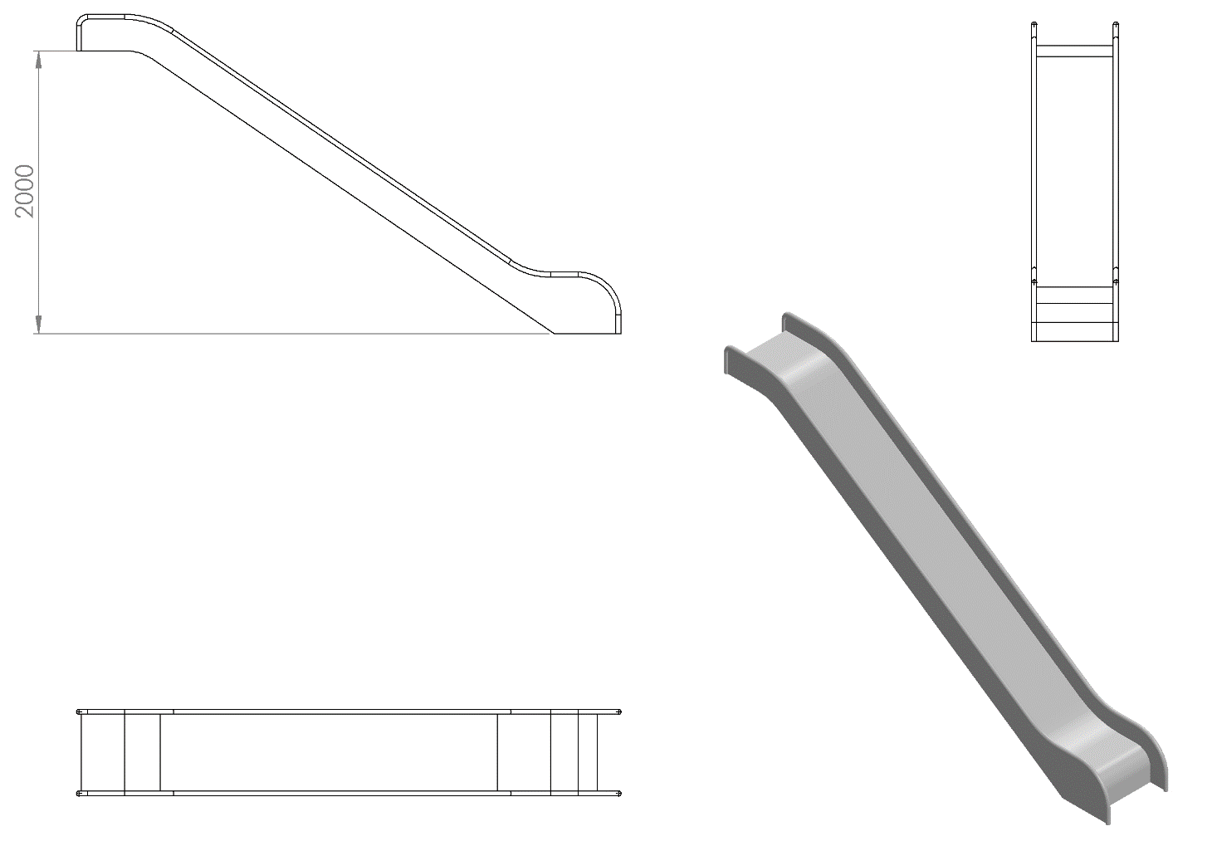
- En az 2000 mm yüksekliğindeki platformlardan ortalama 40º eğimli inecek şekilde tasarlanacaktır.
- Üstte çocukların kaydırağa güvenli girişini sağlayacak bariyer ve başlama bölümünde min. 350 mm uzunluğunda düzlemi bulunacaktır.
- Yan duvarları min. 150 mm yüksekliğinde olacaktır.
- Kaydırağın kayma bölümünün genişliği minimum 450 mm olacak şekilde 2 mm kalınlığında AISI 304 kalite sac malzemeden üretilecek olup kaydırak tabanında kayma yönüne dik olarak yerleştirilecek 40 x 40 x 2,5 mm profiller ile desteklenecektir.
- Kaydıraklar tek parçadan imal edilecektir.
- Kaydırağın toprak zemine montajında, ‘L’ şeklinde bükülmüş Ø27 x 2,5 mm SDM borunun ucuna cıvatalar kaynak yöntemiyle birleştirilip ankraj sistemi oluşturularak betonlanacaktır ve kaydırağın tabanında bulunan 30 x 10 mm lamada bulunan deliklere bağlantı elemanları yardımıyla monte edilecektir.

